GAME BOOK как средство развития познавательного интереса детей через художественную деятельность посредством геймификации.
СЛАЙД 1
Добрый день, уважаемые коллеги. Сегодня с опытом работы на тему: GAME BOOK как средство развития познавательного интереса детей через художественную деятельность посредством геймификации познакомлю вас я, Абрамова Александра Алексеевна.
СЛАЙД 2

Познавательный интерес - это один из важнейших мотивов учения дошкольников.

Так какую же выбрать технологию обучения? Ни для кого не секрет, что игра – это ведущая деятельность, определяющая развитие ребенка. В игре дети отражают окружающую жизнь и познают те или иные доступные их восприятию и пониманию факты, явления. Привлечение игры в процесс обучения не является инновацией.

СЛАЙД3
Сегодня существует такое направление как геймификация. Геймификация является одним из актуальных и перспективных направлений развития образовательных технологий современной системы образования. Что же такое «геймификация»?
Геймификация– это использование подходов, характерных для компьютерных игр, игрового мышления в неигровом пространстве: образовательном, с целью повышения эффективности обучения, мотивации обучающихся и повышения их вовлечённости в образовательный процесс.
СЛАЙД4
Уникальность этой технологии заключается в том, что, будучи изначально средством для развлечения, она помогает в обучении и развитии личности.
Игра сама по себе – это вид непродуктивной деятельности. Я решила соединить гейм игры и продуктивный вид деятельности- художественную деятельность.
СЛАЙД5
Представляю вашему вниманию- GAME BOOK. Это игровая книга, которая создана самими детьми совместно со взрослыми с помощью художественных изобразительных средств.
СЛАЙД6
Цель моей работы- развитие познавательной активности детей через включение в гейм игры.
СДАЙД7
Так почему же ГЕЙМ БУК?
Ребёнок, попав в привычную для себя среду, больше интересуется информацией. Ведь согласитесь, опыты и путешествия с любимыми героями всегда нагляднее и интереснее, нежели сухое изложение фактов взрослым.
СЛАЙД8
Что же мы имеем в итоге?
Воспитанник попадает в привычную для себя среду (а для поколения Х, тех, кто «не мыслит жизни без планшетов, игровых приставок и сетевых игр») – это игровое пространство, напоминающее виртуальное, где он:
- чувствует себя увереннее, т. к. знает с раннего детства законы этой реальности;
- заинтересован в результате;
- не только запоминает, но и визуализирует. Какой смысл рассказывать, как жили люди в пещерное время или как охотятся животные семейства кошачьих, если всё это можно показать или смоделировать;
- стремится развиваться. Основа любой игры – развитие, открытие нового. Здесь игрок не должен, он хочет изучать, тренироваться, творить. Согласитесь, ведь именно этого так не хватает современным детям.
ГЕЙМ БУК может стать творческим продуктом детской исследовательской или проектной деятельности. Такой подход будет способствовать реализации принципа индивидуализации, на что ориентирует нас стандарт дошкольного образования.

СЛАЙД 9,10,11,12,13,14

Так как же создается гейм бук?
Совместно с детьми обсуждаем какие же персонажи игр или мультфильмов им нравятся, почему именно эти герои им интересны, чем они примечательны, какие это герои. Далее мы выбираем героев одного мультфильма или игры, которые наиболее интересны детям. В ходе обсуждений мы решаем из чего же будет состоять наш гейм бук, какие локации в нем будут присутствовать. А вот наполнение этих локаций это уже больше забота педагога. В зависимости от изучаемой темы подбираются дидактические игры, материал для игр. Кроме того, наполняемость гейм бука может меняться, обновляться, дополняться в зависимости от потребностей детей, от изучаемой темы. Сам гейм бук делается совместно с детьми: мы дружно рисуем, раскрашиваем, режем, клеем. Таким образом весь процесс от идеи создания до воплощения в жизнь этой идеи происходит совместно с детьми.
Предлагаю вашему вниманию один из гейм буков.
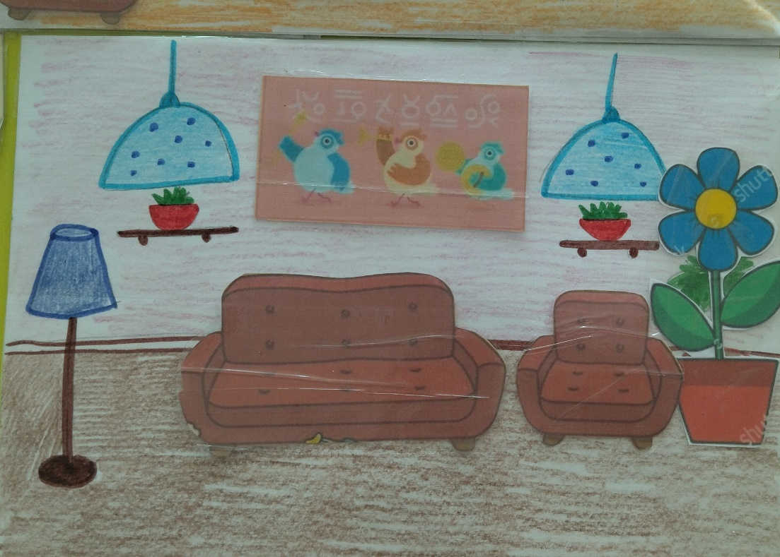

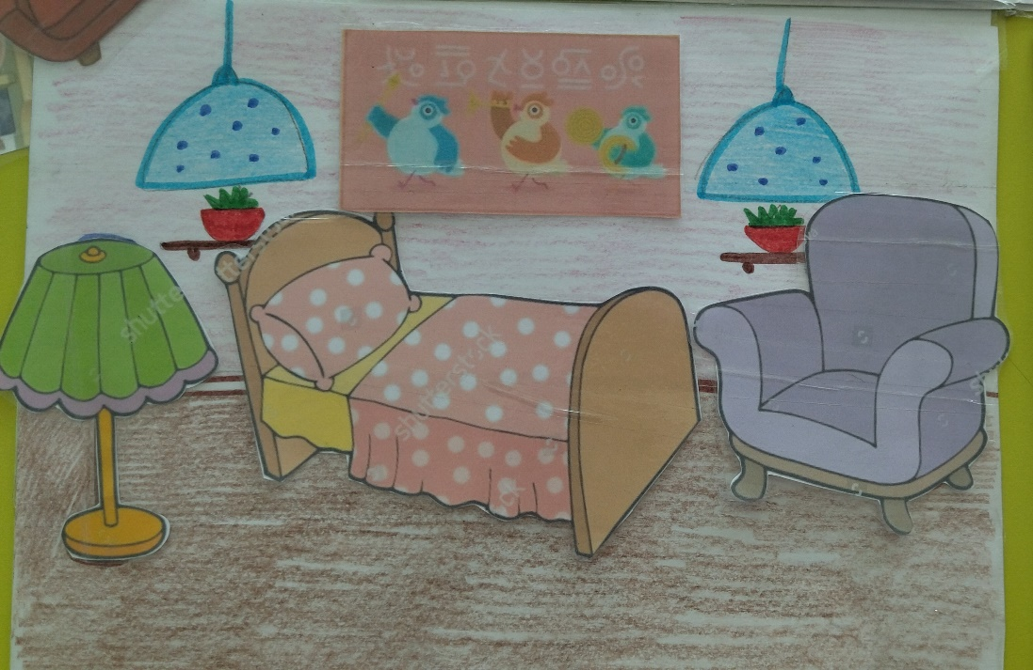

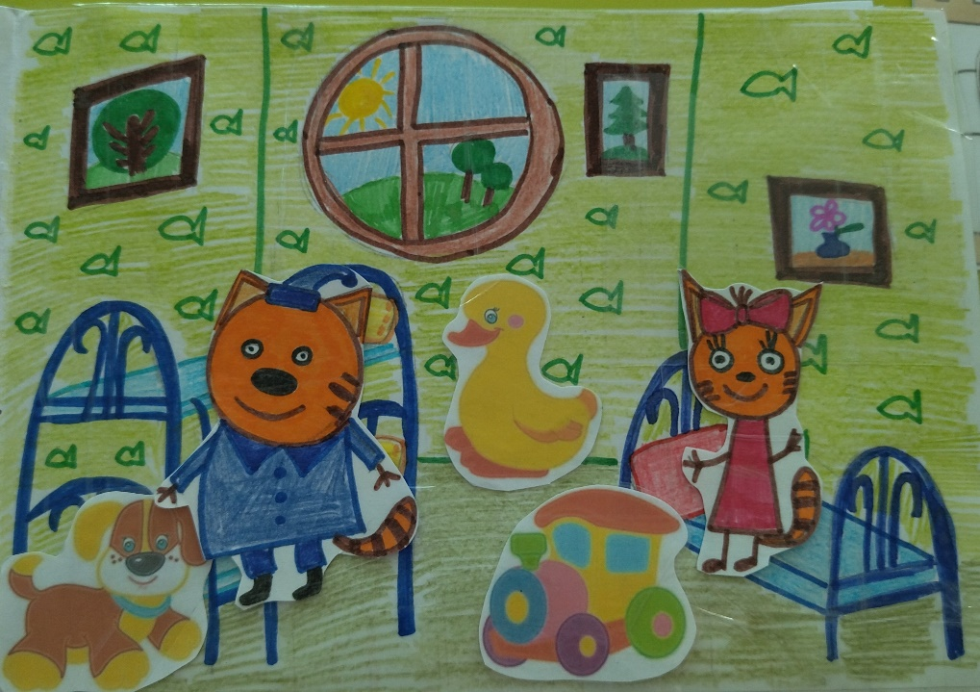

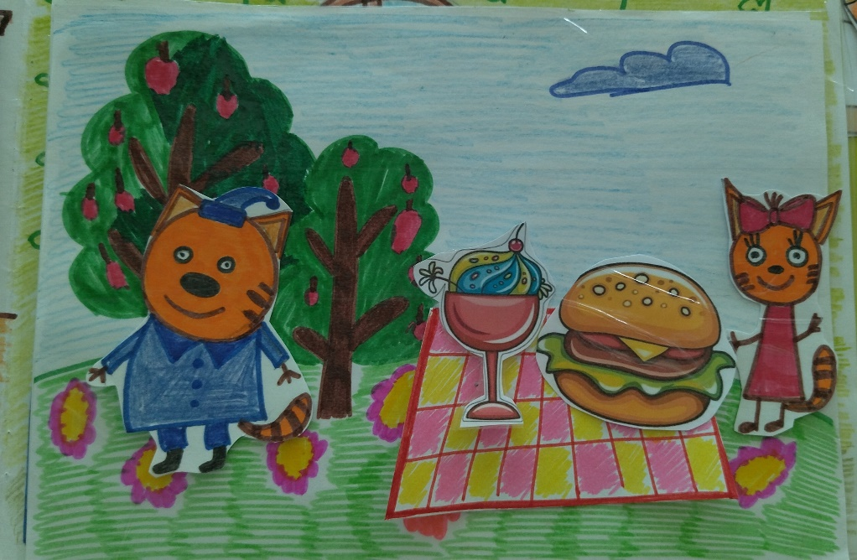
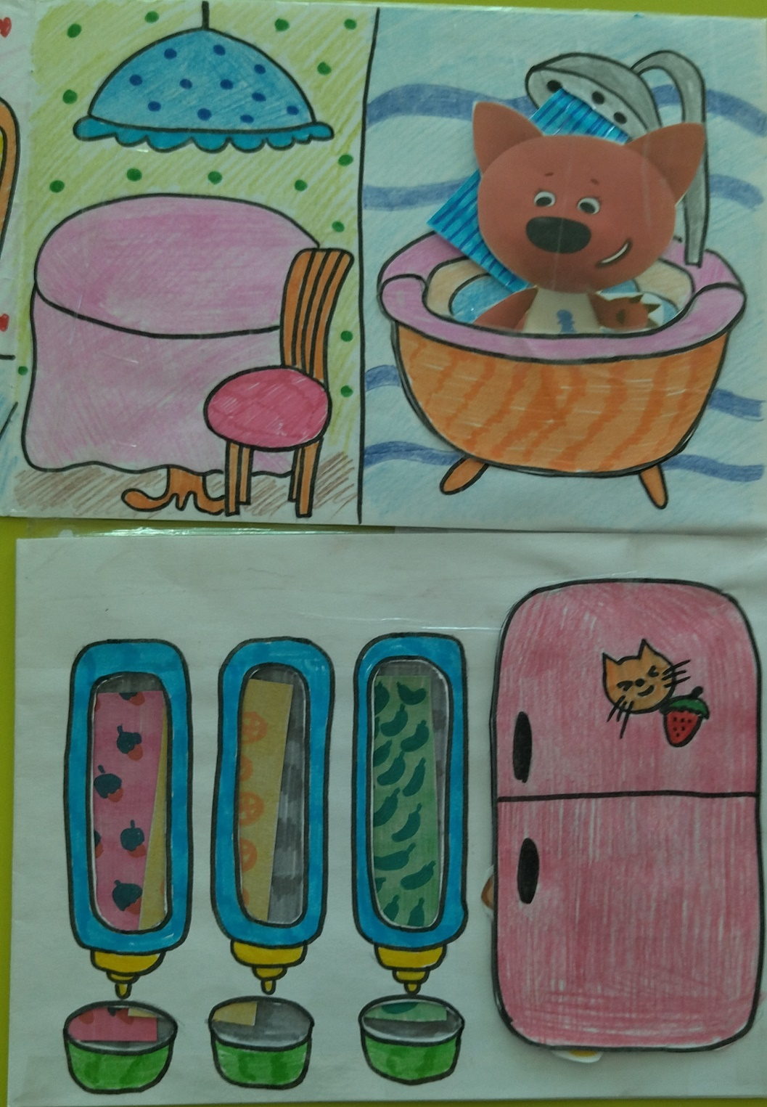
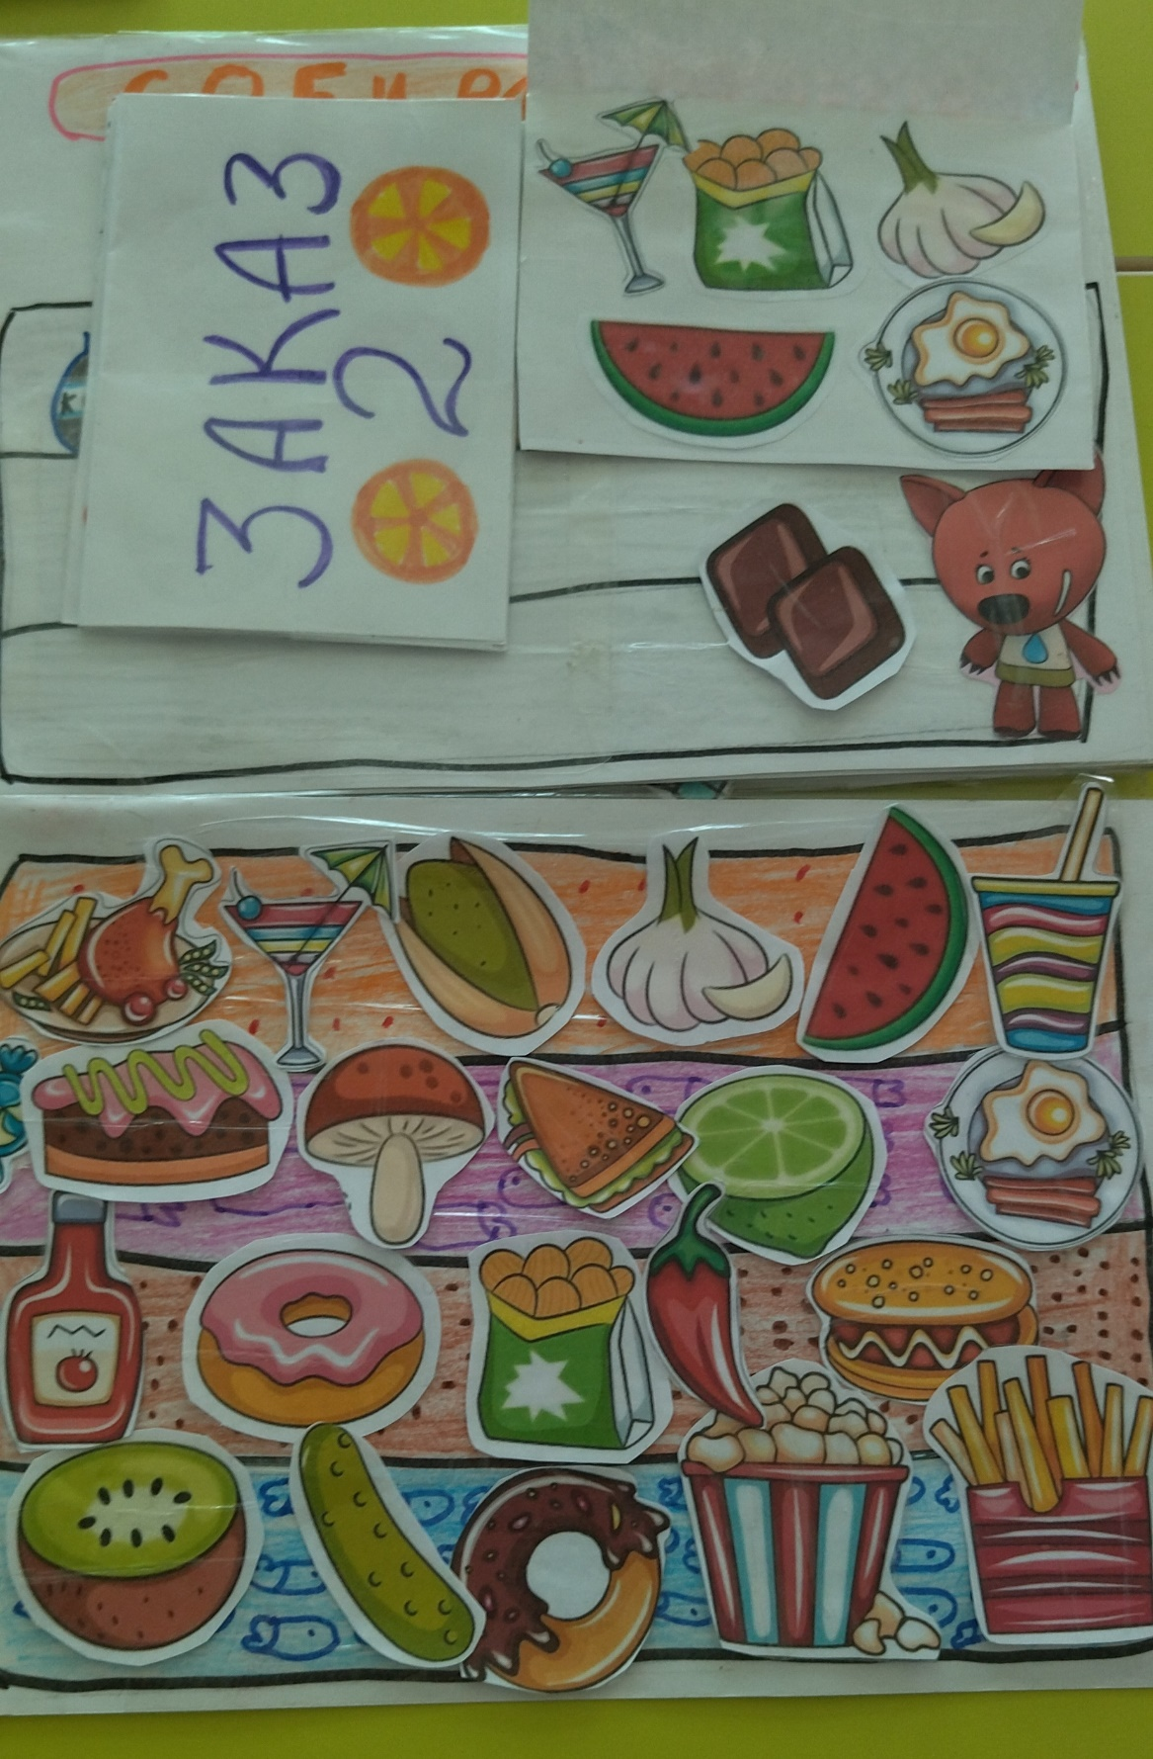

ГЕЙМ БУК отвечает требованиям ФГОС ДО к предметно-развивающей среде:
ü информативен;
ü полифункционален;
ü способствует развитию речи, творчества, воображения, исследовательской деятельности;
ü пригоден к использованию одновременно группой детей (в том числе с участием взрослого как играющего партнера);
ü обладает дидактическими свойствами;
ü является средством художественно-эстетического развития ребенка, приобщает его к миру искусства;
ü вариативен (есть несколько вариантов использования каждой его части);
ü структура и содержание его доступны детям дошкольного возраста;
ü обеспечивает игровую, познавательную, исследовательскую и творческую активность всех воспитанников.
ГЕЙМ БУК дает педагогу:
– возможность построить деятельность на основе индивидуальных особенностей каждого ребенка;
– создать условия, при которых сам ребенок становится активным в выборе содержания своего образования.
Использование ГЕЙМ БУКа обеспечивает равенство возможностей, полноценное развитие каждого ребенка, независимо от места жительства, пола, национальности, языка, социального статуса, в том числе и для детей с особыми образовательными потребностями.
В результате внедрения ГЕЙМ БУКа в образовательную деятельность группы я ожидаю:
ü повышения познавательной активности детей;
ü формирования устойчивого интереса к «исследованию» материала,
ü желания делать что-то своими руками;
ü повышения уровня развития словаря, грамматически правильной речи;
ü повышения творческой инициативности, развития общей ручной умелости и мелкой моторики, нравственно-эстетического восприятия, пространственного мышления;
ü повышения творческой активности педагогов, родителей;
ü пополнения предметно-пространственной развивающей среды в группе.

Подводя итог вышесказанному, для того чтобы соответствовать ожиданиям молодого поколения воспитанников и их родителей, воспитателям необходимо знать и владеть новыми способами обучения. Геймификация является эффективным и продуктивным инструментом в работе с детьми. Новая образовательная технология может подарить детям – радость познания окружающего мира, возможность совершать открытия, развиваться.

